【平面図形】⑧ 円とおうぎ形（２）A

学 年
１年
学習日： 月 日（ ）
中学校数学 1B5－8A

【中学校数学・ワークブック】
年 組 氏名

１ 円の周の長さと面積は，次の式で求めることができます。

（周の長さ）＝（直径）×（円周率）
（面 積）＝（半径）×（半径）×（円周率）

円の半径をr ，円周率をπとするとき次の数量を，文字を使った式で表しなさい。

(1) 直径の長さ (2) 周の長さ (3) 面積

２ 次の円の周の長さと面積をそれぞれ求めなさい。ただし、円周率はπとします。
① 半径が５ｃｍの円 ② 直径が１２ｃｍの円

周の長さ 周の長さ

面 積 面 積

下の円に半径をかき込みなさい。 下の円に直径をかき込みなさい。
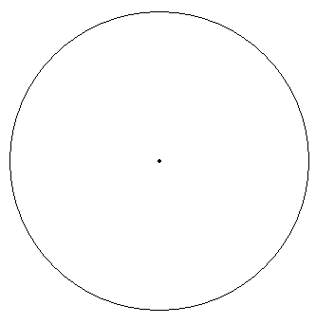

【中学校数学・ワークブック】
中学校数学 1B5－8A

解答
年 組 氏名

学 年
１年
【平面図形】⑧ 円とおうぎ形（２）A
正負の数】⑪数の集合と四則計算（２）

〔Point〕
円周率は、円周の直径に対する割合で、およその値として3．14がよく使われますが
これからはこの値を、文字π（パイと読みます）であらわします。
πを使った式で積を表す場合は、aや xなどの文字の前にかきます。

１ ① 直径の長さ ② 周の長さ ③ 面積
r×2＝2r r×2×π r×r×π
＝2×π×r ＝r^{２}×π
＝2πr ＝πr^{２}
２r ２πr πr^{２}

２ ※１ で求めた文字式のrに，半径の値を代入して求めます。
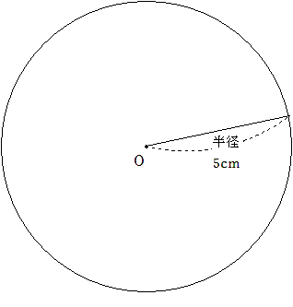
(1) 周の長さ 2π×5＝10π

１０πｃｍ

面積 π×5^{２}＝π×25＝25π

２５πｃｍ^{２}

(2) 半径は 12÷2＝6 (ｃｍ)だから
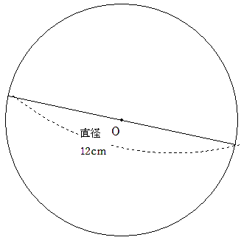
周の長さ 2π×6＝12π

１２πｃｍ

面積 π×6^{２}＝π×36＝36π

３６πｃｍ^{２}

【平面図形】⑧ 円とおうぎ形（２）B

学 年
１年
学習日： 月 日（ ）
中学校数学 1B5－8B

【中学校数学・ワークブック】
年 組 氏名

３ 半径がそれぞれ4cm，6cmの大小２つの円が右の図のように
重なっています。
(1) 円周率を3.14として2つの円の面積をそれぞれ求めなさい。

大きい円 小さい円

(2) (1)で求めた値を使って影をつけた部分の面積を求めなさい。

(3) 円周率をπとして2つの円の面積の差を求めなさい。

(4) (3)で求めた式にπ＝3.14を代入しなさい。

【中学校数学・ワークブック】
中学校数学 1B5－8B

解答
年 組 氏名

学 年
１年
【平面図形】⑧ 円とおうぎ形（２）B
正負の数】⑪数の集合と四則計算（２）

〔Point〕
円周率は、円周の直径に対する割合で、およその値として3．14がよく使われますが
これからはこの値を、文字π（パイと読みます）であらわします。
πを使った式で積を表す場合は、aや xなどの文字の前にかきます。

３ (1) （大きい円の面積） （小さい円の面積）
6×6×3.14＝113.04 4×4×3.14＝50.24

１１３．０４ｃｍ^{２} ５０．２４ｃｍ^{２}

(2) （影をつけた部分の面積）＝（大きい円の面積）－（小さい円の面積）だから
113.04－50.24＝62.8
６２．８ｃｍ^{２}

(3) 大きい円の面積はπ×6^{２}＝36π，小さい円の面積はπ×4^{２}＝16π
面積の差を求めると 36π－16π＝20π
２０πｃｍ^{２}

【別解】
π×6^{２} －π×4^{２}＝π×（ 6^{２}－4^{２} ）＝π×（36－16）＝20π（ｃｍ^{２}）

(4) π＝3.14を20πに代入すると
20π＝20×3.14＝62.8
６２．８ｃｍ^{２}

